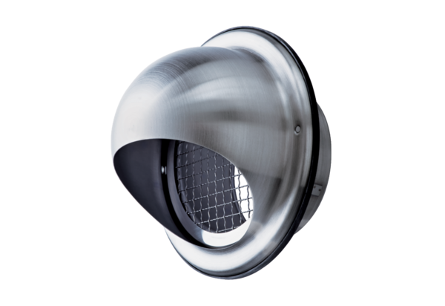Kołpak powietrza, ze stali szlachetnej LH-V2A 10Opakowanie jednostkowe: 1 sztukaAsortyment: C
Numer artykułu: 0151.0377Producent: MAICO

